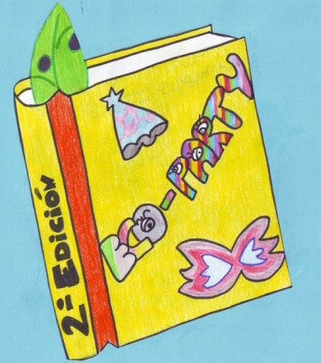
PROYECTO EME DE 6º EP
C.E.I.P –B.M. EL SALVADOR

26-11-2014
ACTA 3ª
En Caravaca de la Cruz, a las 10 horas del día miércoles26 de noviembre de 2014.
En esta asamblea falta uno de sus componentes: Raúl Vicente del Amor.

Al decidirse que vendíamos cierta cantidad de productos sobrantes para la cena de sexto también se decidió que se van a hacer bolsas con los estos, para que los vendamos y traigamos el dinero después de Navidades y con eso poder recaudar fondos para el acto de entrega de orlas, que hacemos al final de sexto.

CHICAS: aprox 13€ y 13’ 5 a algunas.
-Se dio a cada
CHICOS: aprox 10€

Sin nada más que tratar se levanta la sesión y se propone como punto a tratar en la siguiente asamblea el decidir si editamos un libro de cuentos, cuentos por separado o una revista escolar.

